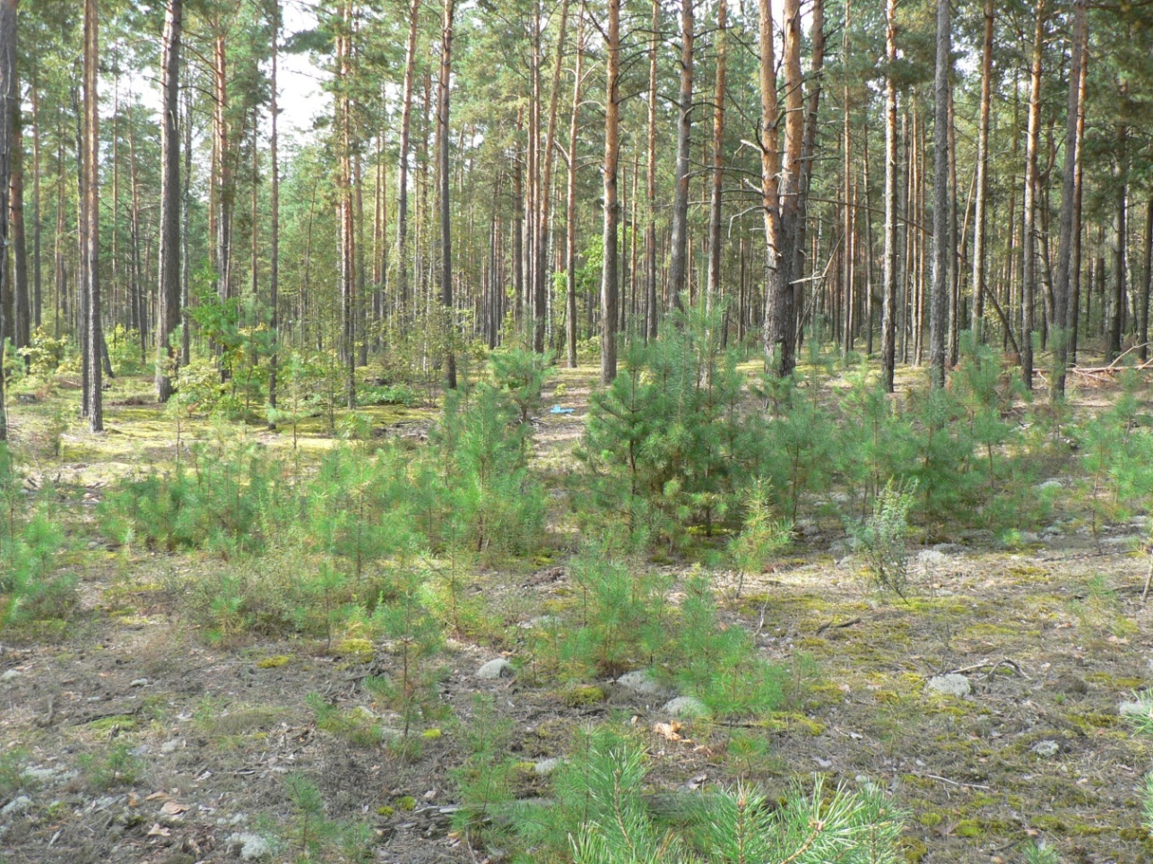**gerbУчреждение образования**

**«Белорусский государственный технологический университет»**

**ТРАНСФОРМАЦИЯ И ВОССТАНОВЛЕНИЕ БИОЛОГИЧЕСКОГО РАЗНООБРАЗИЯ СОСНЯКОВ, ПРОЙДЕННЫХ РУБКАМИ ЛЕСА**

**Область применения разработки:** насаждения сосновой формации лесов Беларуси, требующие проведения различных видов рубок.

**Краткая суть разработки:** впервые для условий Беларуси в сосновой формации лесов установлены процессы сукцессий лесной растительности в возрастном диапазоне от рубок главного пользования до формирования спелых древостоев. Установлено, что на ранних этапах формирования насаждений и в среднеполнотных спелых насаждениях в покрове преобладают опушечно-лесные виды, составляющие 41–44% от общего количества. Четвертая часть видового состава представлена опушечно-луговыми видами. В высокополнотных средневозрастных и приспевающих насаждениях доминируют лесные виды. Они составляют 41–54%.

**Основные преимущества разработки:** работы такого направления на территории Республики Беларусь выполняются впервые.

**Основные технические характеристики разработки:** для сохранения, восстановления и уменьшения негативных влияний антропогенного воздействия на биологическое разнообразие сосняков, предложены технологические решения совершенствования имеющегося технологического оборудования, отраженного в патентах 10341 РБ и 11781 РБ.

**Сравнение разработки с аналогами:** впервые для условий Беларуси в сосновой формации лесов установлены процессы сукцессий лесной растительности в возрастном диапазоне от рубок главного пользования до формирования спелых древостоев.

**Значимость для Республики Беларусь:** социально-экологическая значимость, позволяющая сохранить количественные и качественные характеристики биологического разнообразия живого напочвенного покрова и других ярусов растительности сосняков, сохранить структуру древостоев.

**Экономические показатели:** не рассчитывались.

**Коммерческое предложение:** возможность заключения договоров с предприятиями по проектированию и проведению мероприятий по рубкам леса, закладка демонстрационных объектов.

Кафедра лесоводства.

**Разработчики:** доц., канд. с-х. наук Климчик Г.Я., доц., канд. с-х наук Пашкевич Л.С., ст. преп., канд. с-х. наук Шиман Д.В., ассист. Мухуров Л.И.

**Центр трансфера технологий, тел. (017) 327-30-21**

**E-mail: ctt@belstu.by**

**Возобновление сосны после проведения I приема равномерно-постепенной рубки**

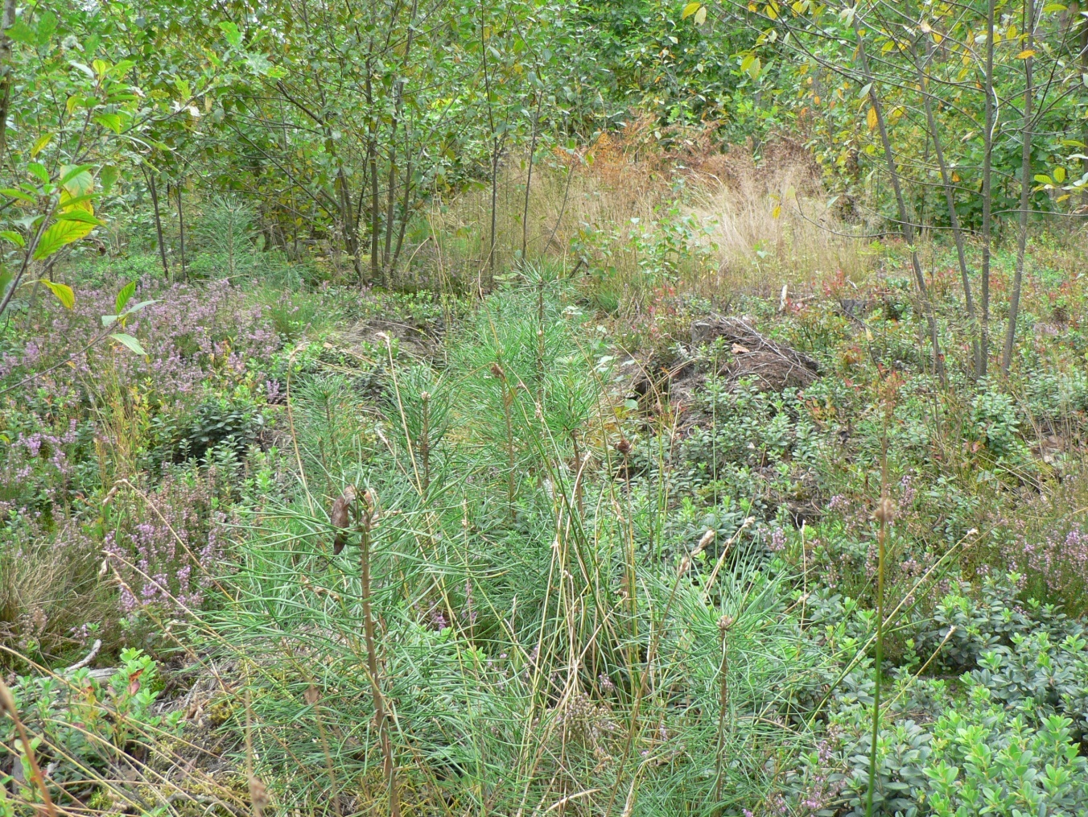

**Биологическое разнообразие живого напочвенного покрова участков**